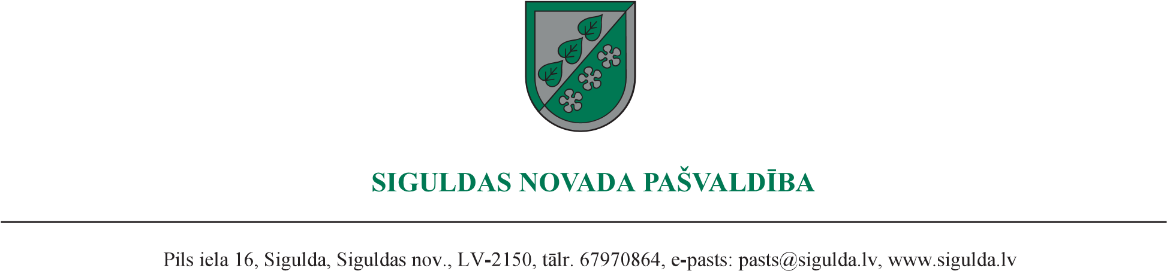

Siguldā

14.08.2026. Nr.A-1.8/11/2416

Ieinteresētajiem piegādātājiem
(pēc pievienotā saraksta, pieejams tikai Pasūtītājam)

Par iepirkumu “Fiziskās apsardzes nodrošināšana
Siguldas novada pašvaldības iestāžu rīkotajos pasākumos”
(ID Nr. SNP 2026/107)

Siguldas novada pašvaldības Iepirkuma komisija (iepirkumiem saimnieciskajos, klientu apkalpošanas un sociālās jomas jautājumos) sniedz informāciju par iepirkumā “Fiziskās apsardzes nodrošināšana Siguldas novada pašvaldības iestāžu rīkotajos pasākumos” (identifikācijas Nr. SNP 2026/107), uzdotajiem jautājumiem. Lūdzam sekot informācijai Elektronisko iepirkumu sistēmā.

Pielikumā: atbildes uz ieinteresēto piegādātāju uzdotajiem jautājumiem.

Komisijas priekšsēdētājs A. Ezeriņš

E.Plakane
iepirkumi@sigulda.lv

1. pielikums
13.08.2026. komisijas sēdes
protokolam Nr. 2

Atbildes uz ieinteresētā piegādātāja uzdotajiem jautājumiem iepirkumā
“Fiziskās apsardzes nodrošināšana Siguldas novada pašvaldības iestāžu rīkotajos pasākumos”, iepirkuma identifikācijas Nr. SNP 2026/107

Nr.  p. k. | Piegādātāja jautājums | Komisijas atbilde
1. | Lai varētu aprēķināt korektu kopējo piedāvātu cenu EUR bez PVN, man vajag zināt sekojošu informāciju:  - Plānotais darbinieku darba laiks, stundas katrā pasākumā.  - Kuros pasākumos būs nepieciešams būt ar automašīnu?  Bez minētās informācijas nav iespējams aprēķināt kopējo piedāvāto cenu.*  *saglabāts jautājuma oriģinālteksts | 1. Pasākumu un nepieciešamais darbinieku skaits iepirkuma dokumentācijā norādīts aptuveni, stundas katrā pasākumā tiks precizētas pirms katra konkrētā pasākuma. Komisija norāda, ka konkrētā iepirkuma ietvaros cena jānorāda saskaņā ar Finanšu piedāvājuma formā norādītajām mērvienībām.  2. Pasūtītāja iepriekš organizētajos pasākumos (2025. un 2026. gadā) apsardzes pakalpojumos, kura ietvaros izmantotas automašīnas, sniegts divas reizes.

